- 采购内容：标识设计制作项目
- 采购要求：见标识设计制作要求
- 供应商资格要求：
- 在中国境内注册，具有独立法人资格并满足询价要求供货能力的供应商；
- 供应商须提供有效期内加盖公章的营业执照复印件；
- 本项目不接受同一供应商多个方案报价，不接受联合体报价；
- 标识设计制作控制总价17000.00元，超过控制总价视为无效报价。
- 质保期5年。
- 供应商注意事项：
- 供应商提供纸质报价单一份（必须密封现场递交），报价单提交后不予退还。（本次采购不接受同一供应商多个方案报价及联合体报价）
- 响应文件递交截止时间： 2024年5月31日14:15
- 采购会议时间： 2024年5月31日14:15
- 采购会议地点： 寿光市中医医院设备科
- 联系人: 王女士（电话：13963685061） 张先生（电话：0536-5038338）
- 本次采购采用现场唱标的形式，均以人民币报价，一轮报价，报价金额应包含但不限于标识供货（包装运输、装卸、标识就位）、设计制作安装、培训、各种辅助材料、标识质保、维修维护、破损后更换、服务人员差旅、检测检验、售后服务承诺范围内的服务、税费等所有费用，应计未计部分视为全部计入。
- 付款方式：安装完毕经使用科室验收确认无问题后付款80%，质保期满经使用科室再次确认无问题后付余款20%。以实际到货安装数量据实结算。
- 供货期：6月9日前全部安装到位。
- *评审原则：符合采购需求、质量服务相等且报价最低。
标识设计制作要求
序号 | 货物名称 | 图例 | 材质工艺 | 规格/型号（mm） |  | 平面备选图案
1 | 门诊科室牌 | 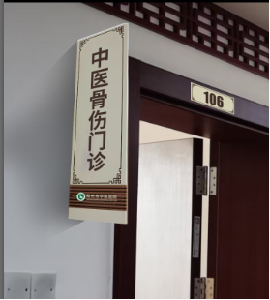 | 1mm不锈钢激光切割  氩弧焊接，两遍基础打磨  批刮原子灰，三遍精工水打磨  三遍（一底两面）汽车级氟碳烤漆  漆面厚度≥30μm，图文丝网印刷，拔插式贴墙打孔安装底座  一二楼 | 140 | 330 | 
2 | 儿保儿康科室牌A | 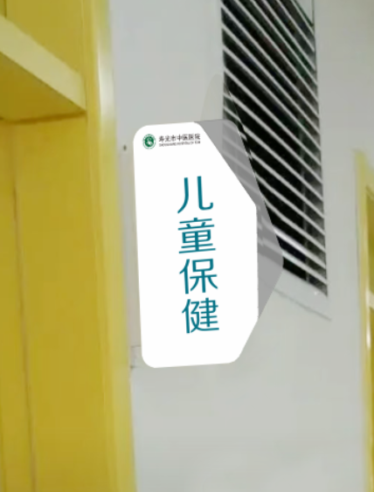 | 水晶亚克力雕刻  四边精工打磨  中间5毫米亚克力烤漆  双面面板3毫米瓷白亚克力丝印  图文UV丝网印刷  拔插式打孔安装5毫米亚克力底座  三楼 | 200 | 300 | 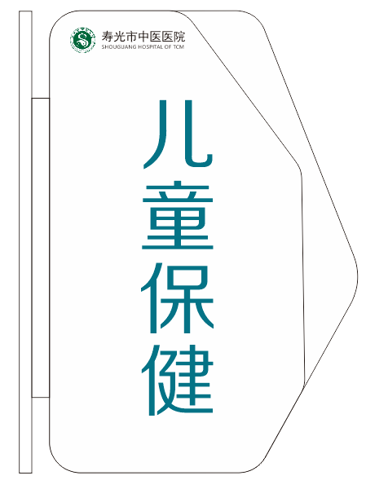
3 | 门牌号 | 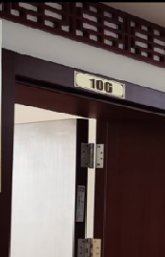 | 5mm亚克力雕刻UV图文免打孔安装  一二楼 | 65 | 180 | 
4 | 门牌号 | 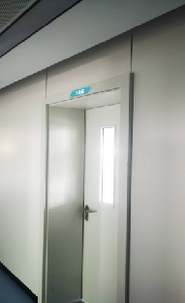 | 5mm亚克力雕刻UV图文免打孔安装  三楼 | 65 | 180 | 
5 | 平板科室牌 | 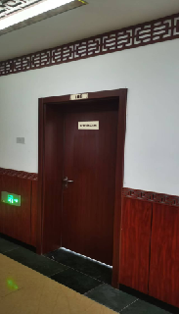 | 5mm亚克力雕刻UV图文免打孔安装 | 130 | 250 | 

标识设计制作项目报价单
序号 | 采购项目 | 计量  单位 | 采购  数量 | 单价（元） | 金额（元） | 质保期 | 备注
1 | 门诊科室牌（三角） | 个 | 76 |  |  | 5年
2 | 儿保儿康科室牌 | 个 | 27 |  |  | 5年
3 | 门牌号 | 个 | 101 |  |  | 5年
4 | 平板科室牌 | 个 | 15 |  |  | 5年
5 | 备用卡片 | 个 | 23 |  |  | 5年
合计 |  | 元
注:报价应包含但不限于标识供货（包装运输、装卸、标识就位）、设计安装、培训、各种辅助材料、标识质保、维修维护、破损后更换、服务人员差旅、检测检验、售后服务承诺范围内的服务、税费等所有费用，应计未计部分视为全部计入。
公司名称：(盖章)
法人或授权代表：
联系电话：
日期：

